ООО Компания «Дизель-Систем»

Дизельный электроагрегат
АД-300С-Т400-Р

Руководство по эксплуатации

Ярославль 2013 год

СОДЕРЖАНИЕ:

- Введение………………………………………………………………………………………………………..3
- Назначение…………………………………………………………………………………………………….3
- Технические данные……………………………………………………………………………………..3
- Состав и комплект поставки…………………………………………………………………………..5
- Устройство и работа……………………………………………………………………………………….5
- Устройство и работа составных частей………………………………………………………….5
- Транспортирование……………………………………………………………………………………….9
- Общие указания по эксплуатации…………………………………………………………………10
- Указание мер безопасности…………………………………………………………………………..10
- Порядок установки………………………………………………………………………………………..12
- Подготовка к работе……………………………………………………………………………………..13
- Порядок работы…………………………………………………………………………………………….14
- Возможные неисправности и способы устранения…………………………………… 16
- Техническое обслуживание………………………………………………………………………….17
- Консервация………………………………………………………………………………………………….18

ИЛЛЮСТРАЦИИ:

Рис 1. Общий вид электроагрегата…………………………………………………19
Рис 2. Механизм управления регулятором……………………………………20
Рис 3. Муфта приводная ……………………………………………………………….21
Рис 4. Муфта приводная дисковая ………………………………………………..22
Рис 5. Фильтр воздушный ………………………………………………………………23

1. Введение.
1.1 Настоящее руководство по эксплуатации (РЭ) предназначено для изучения и грамотной эксплуатации стационарного электроагрегата ДГ-300С-Т400-Р.
В РЭ изложено описание устройства электроагрегата и его составных частей в объеме, который позволяет обслуживающему персоналу получить четкое представление об устройстве и взаимодействии отдельных частей. В РЭ приведены правила эксплуатации электроагрегата, выполнение которых обеспечивает надежную и безаварийную работу, правила по технике безопасности обслуживающего персонала, а также правила хранения и транспортирования.
1.2 Настоящее РЭ не является исчерпывающим документом. Для полного изучения электроагрегата необходимо изучить эксплуатационные документы на двигатель ТМЗ-8435.10, генератор, корректор напряжения, шкаф управления и другие, входящие в состав электроагрегата узлы и элементы.

2. Назначение.
2.1 Электроагрегат ДГ-300 предназначен для питания потребителей трехфазным переменным током напряжением 400 В, частотой 50 Гц.
Обозначение электроагрегата расшифровывается следующим образом:
Обозначения электроагрегата расшифровываются следующим образом:
ДГ – дизель-генератор;
С - стационарный;
300 - номинальная мощность, кВт;
Т - трехфазный переменный ток;
400 – напряжение, В;
Р – водовоздушная (радиаторная) система охлаждения.
2.2 Электроагрегаты предназначены для работы в условиях воздействия:
1) температуры окружающего воздуха от минус 40ºС до плюс 50ºС при относительной влажности до 98% при 25ºС для исполнения УХЛЗ;
2) температуры окружающего воздуха от минус 10°С до плюс 50°С приотносительной влажности до 98% при 25°С для исполнения УЗ;
3) высоты над уровнем моря до 4000 м;
4) пыли - с запыленностью воздуха, не более 0,01 г/м3. (при этом время непрерывной или суммарной работы до проведения каждого технического обслуживания не должны превышать 50 ч).
2.3 Номинальная мощность электроагрегата обеспечивается при температуре окружающего воздуха до 40°С при атмосферном давлении до 89,9 кПа (на высоте до 1000 м над уровнем моря).
При работе электроагрегата на высоте более 1000 м над уровнем моря номинальная мощность снижается на 3,0 кВт на каждые 100 м свыше 1000 м высоты.

3. Технические данные.
3.1. Основные технические данные электроагрегатов, независимо от исполнения, приведены в таблице 3.1.
Таблица 3.1.
Параметр | ДГ-300С-Т400-Р
Номинальная мощность, кВт | 300
Род тока | переменный 3-х фазный
Номинальное напряжение, В | 400
Номинальная частота, Гц | 50
Номинальный коэффициент мощности  (при активно-индуктивной нагрузке) | 0,8
Номинальный ток, А | 540
Частота вращения вала дизеля, С-1 (мин-1) | 25 (1500)
Заправочные емкости, л:  - система охлаждения  - система топливопитания  - система смазки | 70  400  33

3.2. Электроагрегат допускает перегрузку по мощности на 10% сверх номинальной (по току при номинальном коэффициенте мощности) в течение 1 ч при тоемпературе окружающего воздуха до плюс 40°С и высоте до 1000 м над уровнем моря.
Между перегрузками должен быть перерыв, необходимый для установления нормального теплового режима.
Суммарная наработка электроагрегата в режиме 10% -ной перегрузки не должна превышать 10% назначенного ресурса до капитального ремонта двигателя.
3.3. Электроагрегат обеспечивает:
- плавное ручное изменение уровня автоматически регулируемого напряжения при любой симметричной нагрузке от 10% до 100% номинальной мощности в пределах (не менее) от 90% до 105% номинального;
- в ненагруженном состоянии запуск ненагруженного асинхронного короткозамкнутого двигателя с кратностью пускового тока до 7 мощностью 150 кВт;
- параллельную работу с местной электрической сетью государственной электрической системы (только на время, необходимое для перевода нагрузки с сети на электроагрегат).
Примечание: возможность параллельной работы с электрической сетью не поддерживается у отдельных модификаций.
3.4. В установившемся тепловом режиме при номинальном коэффициенте мощности (при активно-индуктивной нагрузке) и наклоне регуляторной характеристики дизеля, лежащей в пределах 3-8%, электроагрегат обеспечивает:
1) установившееся отклонение напряжения, % не более:
- при изменении симметричной нагрузки от 10 до 100% номинальной
мощности ±2;
- при неизменной симметричной нагрузке в диапазоне от 10 до 25% номинальной мощности ±1,5;
- при неизменной симметричной нагрузке в диапазоне от 25 до 100% ± 1;
2) переходное отклонение напряжения при сбросе - набросе симметричной нагрузки:
100% номинальной мощности - не более 20%, время восстановления при этом - не более 2 с.;
3) установившееся отклонение частоты при неизменной симметричной нагрузке:
от 10 до 25% номинальной мощности - не более ±1,5%;
от 25 до 100% номинальной мощности - не более ±1%;
4) переходное отклонение частоты при сбросе - набросе симметричной нагрузки
100% номинальной мощности ― не более ±8%, при этом время восстановления составит не более 5с;
5) коэффициент искажения синусоидальной кривой линейного напряжения ― не более 5%.
3.5. Электроагрегаты допускают длительную работу при несимметричной нагрузке фаз до 25% номинального тока (при условии, что ни в одной из фаз ток не превышает номинального значения). При этом коэффициент небаланса линейных напряжений не превышает 10% от номинального напряжения.
3.6. Электроагрегаты обеспечивают длительную работу при нагрузке не менее 20% номинальной мощности.

4. Состав и комплект поставки электроагрегата.
4.1 Состав электроагрегата:
- двигатель ТМЗ-8435.10;
- генератор БГ-315М2-4У2;
- шкаф управления электроагрегатом (для автономных дизель-генераторов);
- радиатор водяной и ОНВ;
- рама.
4.2 Комплект поставки:
- согласно упаковочному листу в соответствии с комплектом для сбыта.
Примечание: По согласованию с заказчиком может поставляться дизель-генератор без шкафа управления.

5. Устройство и работа электроагрегата.
5.1 Электроагрегат смонтирован на раме 1 (рис.1).
Двигатель 2 и генератор 7 c подрамником соединены между собой при помощи фланцевого щита генератора и картера маховика в единый блок, который через амортизаторы закреплен на раме и имеет двухстороннюю амортизацию.
Фланец генератора и картер маховика двигателя имеют посадочные центрующие поверхности, чем обеспечивается совпадение осей коленчатого вала двигателя и вала генератора.
Крутящий момент от двигателя к генератору передается с помощью приводной муфты (рис. 3).
На кронштейне рамы перед вентилятором двигателя установлен водяной радиатор 3 с кожухом вентилятора. Шкаф управления 8 расположен на стойке, которая смонтирована на раме в районе расположения генератора, со стороны выводов силовых проводов из него. Сверху на двигателе установлен механизм 4 управления регулятором (топливоподачей) двигателя. Для подсоединения системы отвода отработавших газов с глушителями установлены отводящие патрубки с компенсаторами 6.
5.2 Электрические схемы.
5.2.1 Электрическая схема подключений электроагрегата приведена в приложении 1.
5.2.2 Принципиальная электрическая схема электроагрегата с генератором БГ-315 и шкафом управления дана в руководстве по эксплуатации на шкаф управления дизельным электроагрегатом. Там же изложены условия проверки, пуска и работы агрегата с указанным шкафом.
Принципиальные электрические схемы и схемы подключения генератора БГ-315, блока управления приведены в эксплуатационной документации на генератор с дополнениями.

6. Устройство и работа составных частей.
6.1 Двигатель.
Первичным двигателем в электроагрегате является четырехтактный восьмицилиндровый двигатель с турбонаддувом ТМЗ-8435.10.
Описание конструкции и работа двигателя изложены в инструкции по эксплуатации на двигатель.
Для работы в составе дизель-генератора на двигатель устанавливаются:
- датчик давления масла;
- датчик сигнализатора давления;
- датчик температуры ОЖ;
- датчик сигнализатора температуры ОЖ;
- индуктивный датчик частоты вращения;
- 2 датчика засоренности воздушных фильтров;
- 2 датчика положения воздушных заслонок.
6.2 Система питания топливом.
Топливная система электроагрегата предназначена для подготовки топлива, подачи в цилиндры двигателя в строго определенные моменты времени необходимого количества топлива и отвода излишков в топливный бак.
Топливо засасывается подкачивающим насосом из бака через фильтр грубой очистки, установленный на раме и через фильтр тонкой очистки подается к топливному насосу высокого давления, который подает топливо по топливопроводам высокого давления к форсункам. Излишки топлива отводятся через перепускной клапан топливного насоса,
жиклер фильтра тонкой очистки и сливные топливопроводы в бак. Туда же поступает топливо, просочившееся в полость пружины форсунки через зазор между иглой и распылителем.
Управление подачей топлива в двигатель осуществляется механизмом управления регулятором двигателя (рис. 2).
Механизм управления регулятором состоит из реверсивного электродвигателя постоянного тока 9, одноступенчатого редуктора 6, ходового винта с ручкой 7 и ходовой гайкой, тяги с серьгой 3, рычага 2 управления ТНВД.
Механизм смонтирован на кронштейне. На кронштейны установлены 2 микровыключателя для отключения электродвигателя в крайних положениях (при номинальной частоте холостого хода без нагрузки и крайнее положение скобы останова). Крайние положения выставляются и регулируются при приемо-сдаточных испытаниях и при эксплуатации с помощью кулачков.
Вращение вала электродвигателя передается через фрикционную муфту на червяк, червячное колесо редуктора, ходовой винт, при этом ходовая гайка движется поступательно. Поступательное движение гайки передается через серьгу и вилку двуплечему рычагу 2, который передает движение рычагу управления или скобе останова 1 регулятора ТНВД двигателя.
Для ручного управления необходимо ослабить гайку 8, переместить ручку в сторону гайки и, вращая ручку в ту или иную сторону, обеспечить увеличение или уменьшение частоты вращения коленчатого вала двигателя.
6.3 Система охлаждения.
Для поддержания оптимального температурного режима двигателя в систему охлаждения включены последовательно водяной 3 (рис.1) и водомасляный (встроен в двигатель) радиаторы. Для охлаждения воздуха поступающего в двигатель используется ОНВ (охладитель наддувочного воздуха). К водяному радиатору (со стороны вентилятора) прикреплен направляющий диффузор вентилятора с ограждением.
Система охлаждения электроагрегата жидкостная, с принудительной циркуляцией жидкости и масла под действием центробежного водяного и шестеренчатого масляного насосов двигателя. Жидкость в радиаторе охлаждается потоком воздуха, создаваемым вентилятором двигателя. При установке и эксплуатации электроагрегата, необходимо обеспечить отвод горячего воздуха, прошедшего через радиатор из рабочей зоны с целью исключения его подсасывания вентилятором и повторного использования для охлаждения радиатора.
В электроагрегате принято такое направление потока, при котором воздух засасывается вентилятором со стороны двигателя и проталкивается через водяной радиатор.
Привод вентилятора отключаемый. Он может работать в автоматическом режиме или быть постоянно включенным выключателем, установленным на боковой панели щита управления.
Заправка ОЖ системы охлаждения производится через горловину водяного радиатора до уровня на 5-10 мм выше краев охлаждающих трубок, а слив через сливной краник 12, установленный на бачке водяного радиатора и краны слива ОЖ с левого и правого блока двигателя. При сливе ОЖ необходимо предварительно открыть крышку радиатора.

Температура охлаждающей жидкости в системе охлаждения контролируется по прибору указателя температуры, установленному на панели шкафа управления.
Датчики указателя и сигнализатора температуры ввернуты в отверстия правого водяного коллектора.
В качестве охлаждающей жидкости для системы охлаждения используются низкозамерзающие жидкости, которые рассчитаны на всесезонное применение (см руководство по эксплуатации на двигатель).
6.4 Воздушные фильтры.
Воздушные фильтры с фильтрующими элементами установлены на ложементах и закреплены лентами.
Для надежной работы двигателя требуется своевременное обслуживание воздушных фильтров, а также постоянное внимание к установке воздушных фильтров и состоянию их деталей, особенно уплотнительных прокладок, фильтрующего элемента.
Для обслуживания фильтра отсоединить от фильтра воздухопроводы, снять крышку 3 (рис.4), отвернуть гайку крепления 7, вынуть картонный фильтрующий элемент 2, снять воздушный фильтр. Корпус 1 с инерционной решеткой промыть в бензине, дизельном топливе или горячей воде, продуть сжатым воздухом и тщательно просушить.
При сборке воздушного фильтра обратить внимание на состояние уплотнительных прокладок. Прокладки, имеющие надрывы, заменить. Качество уплотнения контролировать по наличию сплошного отпечатка на прокладке. Проверить состояние системы отсоса пыли. Фильтрующий элемент следует обслуживать по показанию индикатора засоренности воздушного фильтра. При отсутствии индикатора засоренности обслуживание фильтрующего элемента проводить через 200 до 250 ч.
Для обслуживания элемента нужно снять крышку, отвернуть гайку крепления и вынуть элемент из корпуса фильтра.
При наличии на картоне элемента пыли без сажи или когда элемент должен немедленно использоваться вновь, обдуть его сухим сжатым воздухом до полного удаления пыли.
Во избежание прорыва фильтрующего картонного элемента давления сжатого воздуха должно быть не более от 0,2 до 0,3 МПа (от 2 до 3 кгс/см²). Струю воздуха следует направить под углом к поверхности и регулировать силу струи изменением расстояния шланга от элемента.
При наличии на картоне пыли, сажи, масла, а также, если обдув сжатым воздухом неэффективен, элемент заменить.
После каждого обслуживания элемента или при установке нового, необходимо проверить его состояние визуально, подсвечивая изнутри лампой. При наличии механических повреждений, разрывов гофр картона, отслаивания крышек и кожухов от клея, что может
привести к пропуску пыли, элемент заменить.
Внимание!
1. При горизонтальном расположении воздушного фильтра стрелка на бункере должна быть направлена вверх.
2. При соединении воздушного фильтра с двигателем устанавливать по два хомута с каждой стороны шланга.
6.5 Система выпуска ОГ.
Отработавшие газы отводятся от выходного патрубка турбокомпрессора и далее через соединительные трубы к глушителю и через выхлопные трубы в атмосферу.
Монтаж глушителя и выпускных труб осуществляет потребитель.
В случае работы в помещении, необходимо отвести выхлопные газы дополнительными трубами. Возможна установка труб и глушителя в этом случае по другой схеме, обеспечивающей нормы по шумоглушению, пожаробезопасности и допустимое сопротивление выпускного тракта в соответствии с инструкцией по эксплуатации двигателя.
6.6 Генератор 7 (рис.1).
Электроагрегат укомплектован трехфазным генератором БГ-315М2-4У2 (LSA 46.2 VL12 с самовозбуждением) со статической системой возбуждения.
Генератор служит в качестве источника электрической энергии.
Описание конструкции и работа генератора изложены в техническом описании и инструкции (руководстве) по его эксплуатации.
Вместе с генератором поставляется блок управления со встроенным корректором напряжения КН8. Блок управления совместно с кожухом крепятся на стойке щита управления.
Для соединения электрических схем щита управления, блока управления и генератора имеются два жгута, которые необходимо смонтировать в соответствии со схемой подключения генератора.

Внимание! При установке кожуха необходимо исключить касание кожуха электрических контактов блока управления.
6.7 Соединение двигателя с генератором.
Корпус генератора 2 (рис.3) присоединяется к картеру 1 маховика двигателя болтами.
Крутящий момент от двигателя к генератору передается приводной муфтой (рис.3).
Приводная муфта упругодемпфирующего типа. Муфта обеспечивает смягчение толчков, демпфирование крутильных колебаний, компенсацию монтажных неточностей и биений соединяемых валов.
К маховику двигателя 10 (рис.3) крепится ведущая полумуфта 3 с двадцатью полукруглыми вырезами, оси которых совпадают с осями ведомой полумуфты 6, закрепленной на валу генератора 7 гайкой 8. Гайка контрится шплинтом 9.
В круглые пазы между двумя полумуфтами вставляются круглые резиновые амортизаторы 4, свободный ход которых в горизонтальной плоскости ограничен с одной стороны металлическим, упорным кольцом 5 - с другой поверхностью маховика двигателя.
При сборке муфты необходимо совместить метки у полукруглых вырезов обеих полумуфт, так как полумуфты обрабатывались совместно.
6.8 Рама 1 (рис.1).
Рама представляет собой сварную конструкцию, на которой крепятся все основные части электроагрегата: двигатель, подрамник с генератором, радиатор, фильтры грубой очистки топлива, выключатель массы и др..
Рама выполнена из швеллерной стали. Снизу рама закрыта поддоном из листовой стали, который защищает электроагрегат от проникновения пыли и грязи.
В каждом из продольных швеллеров рамы (с обоих концов) имеются пластины с отверстиями, которые используются для подъема при погрузке или монтаже. Кроме того, для удобства монтажа двигателя с генератором рама оборудована технологическими опорами под кронштейны опор двигателя.
6.9 Шкаф управления 8 (рис.1).
Шкаф управления крепится к стойке, которая должна быть установлена и закреплена на раме рядом с генератором.
Описание шкафа управления, инструкция по эксплуатации приведены в руководстве по эксплуатации на шкаф.
Для управления двигателем, генератором и обеспечения электропитания электроагрегат оборудован: жгутом по двигателю, жгутами управления генератором, силовыми, «массовыми» и «заземляющими» проводами.
На лицевой панели шкафа управления расположены три амперметра для измерения тока в каждой фазе, вольтметр и частотомер для измерения напряжения между фазами и частоты вырабатываемой генератором электроэнергии.
Комбинация приборов с указателями температуры охлаждающей жидкости, давления масла позволяют оценить состояние двигателя, а указатель напряжения АБ - степень зарядки аккумуляторной батареи и работу зарядного генератора.
Указатель уровня топлива может быть использован для замера уровня топлива в баке у потребителя.
Топливным баком и датчиком уровня топлива установка не комплектуется.
Кроме того, на панели шкафа управления расположены счетчик времени наработки, тумблер ОБОРОТЫ ВЫШЕ, НИЖЕ, выключатель ВОЗБУЖДЕНИЕ, ГАШЕНИЕ, резистор УСТАВКА НАПРЯЖЕНИЯ, выключатель ПУСК ДИЗЕЛЯ, кнопка СТОП, индикаторы системы аварийно-предупредительной сигнализации и защиты (САПСиЗ) двигателя: НЕТ ДАВЛЕНИЯ МАСЛА, ФИЛЬТР МАСЛА, ФИЛЬТР ВОЗДУХА, а также панель микропроцессорного блока устройства защиты двигателя:
- по превышению температуры ОЖ;
- по аварийному давлению масла;
- по превышению частоты вращения.
При превышении температуры ОЖ на шкафе управления высвечивается светодиод «Температура воды», отключается силовой автомат (нагрузка), двигатель продолжает работать в течение 2 минут в режиме холостого хода. После истечения этого времени, подается питание на механизм управления регулятором двигателя на 90 сек. Двигатель должен остановиться. Если двигатель не остановится после 90 сек., тогда подается сигнал на электромагниты перекрытия воздушных заслонок на 2 сек.
При падении давления масла ниже допустимого и превышении частоты вращения (разнос) высвечивается соответствующий индикатор на панели контроллера, отключается силовой автомат (нагрузка) и подается сигнал на электромагниты обоих стоп-устройств – механизм управления регулятором двигателя и воздушные заслонки. Двигатель должен остановиться.
Кроме того, шкаф управления формирует сигнал на отключение нагрузки при превышении допустимой величины тока.
Внимание: Контроль аварийного снижения давления масла дизеля выполняется с задержкой 6 секунд после его запуска.
На раме имеются «заземляющие» шпильки и отверстия для крепления «заземляющих» проводов от генератора, подрамника, стойки щита управления и щита управления.
При монтаже установки необходимо очистить места подсоединения проводов от грязи и ржавчины, надежно закрепить провода и регулярно следить за состоянием всех контактов во время эксплуатации.
Заземление электроагрегата необходимо производить в строгом соответствии с ПУЭ с учетом места установки и условий эксплуатации.
6.10 Запасные части, инструменты и принадлежности (ЗИП).
Электроагрегаты комплектуются ЗИП двигателя, генератора и шкафа управления согласно комплекта поставки.
ЗИП предназначены для проведения технических обслуживаний и обеспечения нормальной и бесперебойной работы электроагрегата в гарантийный период.

7. Транспортирование.
Все виды электроагрегатов допускают транспортирование железнодорожным, водным и автомобильным транспортом с соблюдением норм погрузки для каждого вида транспорта.
Погрузка и выгрузка изделий может производиться стационарным или передвижным краном достаточной грузоподъемности ( не менее 5 т.).
При погрузке электроагрегат необходимо крепить за швартовочные узлы на раме.
Для предотвращения от продольного и поперечного перемещения электроагрегат закрепляют деревянными брусьями, прибиваемыми к полу гвоздями.
Для защиты электроагрегата от атмосферных осадков необходимо накрыть его брезентом или тентом из водонепроницаемого материала.
Габаритные размеры электроагрегата, мм:
- длина 3400
- ширина 1340
- высота 1940
Масса, (сухая) кг, не более 3600

8. Общие указания по эксплуатации.
К обслуживанию электроагрегата допускаются лица, прошедшие подготовку по изучению устройства и эксплуатации электроустановки.
Обслуживающему персоналу для надежной и безаварийной работы электроагрегата необходимо:
- знать устройство и правила эксплуатации электроагрегата;
- следить за техническим состоянием электроагрегата и своевременно проводить техническое обслуживание его;
- знать и соблюдать правила техники безопасности;
- вести техническую документацию в соответствии с установленными правилами.
ВНИМАНИЕ! Перед вводом в эксплуатацию электроагрегата произвести его обкатку.
Обкатка производится путем работы в течение 50 часов на нагрузку, не превышающую номинальную.
После обкатки произвести обслуживание двигателя в объеме, указанном в инструкции по его эксплуатации.

9. Указание мер безопасности.
9.1 Общие меры безопасности при эксплуатации.
При эксплуатации электроагрегата должны выполняться "Правила эксплуатации электроустановок потребителей" и "Межотраслевые правила по охране труда (правила безопасности) при эксплуатации электроустановок" (ПТЭ и ПТБ).
Правила безопасности при обслуживании составных частей электроагрегата приведены в эксплуатационной документации на них.
При эксплуатации электроагрегата необходимо соблюдать следующие правила безопасности:
- к обслуживанию электроагрегата допускаются лица, имеющие квалификацию не ниже III группы по указанным правилам электробезопасности;
- во время работы установки не допускать к ней посторонних лиц;
- следить за исправностью средств пожаротушения и содержать их всегда в готовности к применению;
- при заправке топливом и маслом запрещается пользоваться открытым огнем и курить. Топливо и масло необходимо заливать через специальные воронки;
- следить, чтобы не было течи масла и топлива. При обнаружении течи немедленно ее устранить;
- следить, чтобы во время работы электроагрегата не было возле выпускной трубы легковоспламеняющихся материалов;
- запрещается производить смазку, чистку и ремонт работающего электроагрегата;
- запрещается открывать крышку заливной горловины водяного радиатора без рукавиц во избежание ожога, а лицо держать возможно дальше от горловины.
Обслуживающий персонал должен:
- иметь специальную подготовку, обеспечивающую правильную эксплуатацию электроагрегата;
- знать правила оказания первой помощи пострадавшему при поражении электрическим током, отравлении угарным газом, ожогах и уметь оказать первую помощь.

9.2 Меры безопасности.
Электроагрегаты поставляются в исполнении для работы в сетях с заземленной нейтралью, но могут быть использованы для работы с изолированной нейтралью, при соответствующем подключении согласно ПУЭ.
Для предотвращения попадания обслуживающего персонала под напряжение корпус электроагрегата должен быть заземлен.
ЭКСПЛУАТАЦИЯ НЕЗАЗЕМЛЕННОЙ ЭЛЕКТРОУСТАНОВКИ ЗАПРЕЩАЕТСЯ!
Сопротивление заземляющего устройства для стационарных электроагрегатов должно быть не более 4 Ом.
Во время работы необходимо регулярно контролировать состояние изоляции цепей 400 В электроагрегата.
Принять меры к восстановлению сопротивления изоляции при снижении ее ниже 500 кОм.
Включение нагрузки допускается только после восстановления изоляции.
Соблюдать во время обслуживания электроагрегата следующие правила:
- не прикасаться во время работы электроагрегата к зажимам и неизолированным токоведущим проводам;
- категорически запрещается производить ремонт и устранять неисправности элементов, находящихся под напряжением..
9.3 Меры безопасности при консервации и расконсервации.
Подготовка к консервации и расконсервации
должна производиться в специальных помещениях, где не производятся другие работы.
Помещение должно быть оборудовано необходимой приточно-вытяжной вентиляцией.
Все работники, занятые на участке консервации и расконсервации, проходят производственный инструктаж по технике безопасности и должны быть осведомлены о степени ядовитости применяемых
веществ, а также о мерах первой помощи при несчастных случаях.
Консервацию составных частей электроагрегата производить в соответствии с инструкциями на них.
9.4 Рекомендации по заземлению электроагрегата.
Заземление стационарного электроагрегата следует осуществлять путем подключения к заземляющему контуру сооружения, в котором он установлен. При отсутствии заземляющего контура могут использоваться искусственные или естественные заземлители.
В качестве естественного заземлителя могут применяться:
- проложенные в земле водопроводные и другие металлические трубопроводы, за исключением трубопроводов горючих или взрывчатых газов и смесей;
- обсадные трубы скважин;
- металлические и железобетонные конструкции зданий и сооружений, находящихся в соприкосновении с землей;
- металлические шахты гидротехнических сооружений, водопроводы, затворы и т.п.
Для искусственных заземлителей следует применять сталь.
Искусственные заземлители не должны иметь окраски.
Наименьшие размеры стальных искусственных заземлителей приведены ниже.
Диаметр круглых (прутковых) заземлителей, мм:
- не оцинкованных – 10;
- оцинкованных – 6.
Сечения прямоугольных заземлителей, мм – 48
Толщины полок угловой стали, мм – 4
Толщины прямоугольных заземлителей, мм – 4.
Не следует располагать (использовать) заземлители в местах, где земля просушивается под действием тепла трубопроводов и т.п.
В качестве искусственных заземлителей допускается применение заземлителей из электропроводящего бетона.
При сооружении искусственных заземлителей в районах с большим удельным сопротивлением земли, рекомендуются следующие мероприятия:
- устройство вертикальных заземлителей увеличенной длины;
- устройство выносных заземлителей, если вблизи от электроагрегата есть места с меньшим удельным сопротивлением земли.

10. Порядок установки.
10.1 Выбор и оборудование места установки.
Для обеспечения нормальной работы электроагрегат должен быть размещен на горизонтальной площадке так, чтобы наклон относительно горизонтальной поверхности фундамента не превышал 10.
Помещение, в котором эксплуатируется электроагрегат, должно быть хорошо вентилируемым, достаточно освещенным и чистым.
В помещение не должны проникать пары, газы и другие летучие вещества способные вызвать коррозию.
Для проведения ремонтных работ в помещении,
в котором установлен электроагрегат, следует предусмотреть возможность разборки его, для чего помещение необходимо оборудовать грузоподъемным устройством.
Помещения для установки стационарного электроагрегата должно быть закрытым, температура воздуха внутри помещения не должна быть выше плюс 50 С.
Для обеспечения выброса горячего воздуха из помещения электроагрегат должен быть установлен как можно ближе к стене, в которой должен быть проем. Размеры проема должны соответствовать размерам радиатора.
Выхлопные газы электроагрегата должны выводиться за пределы помещения.
Допускается удлинять выхлопные трубы приваркой трубопроводов соответствующего сечения к штатным трубопроводам, при этом сопротивление выхлопу отработанных газов должен быть не более 500 мм вод. ст. (4905 Па).
Участки выхлопного трубопровода в пределах помещения должны быть покрыты теплоизоляцией.
Вес выхлопной магистрали не должен воздействовать на выпускные коллекторы дизеля. В системе выпуска отработавших газов рекомендуется устанавливать глушители шума, которые должны частично задерживать несгоревшие топливо и масло.
10.2 Порядок монтажа (развертывание).
Схема монтажа приведена на рис. 7
При установке электроагрегата на месте эксплуатации:
- выбрать место установки;
- установить электроагрегат на площадку (фундамент);
- закрепить электроагрегат на фундаменте. До затяжки болтов крепления зазор между рамой агрегата и опорными поверхностями фундамента должен быть не более 0,5 мм. Устранять зазор необходимо с помощью стальных подкладок;
- установить и закрепить на фундамент стойку щита управления;
- очистить от пыли и грязи;
- подсоединить силовые, «заземляющие» провода и жгуты управления;
- подсоединить выхлопные трубы;
- если агрегат был законсервирован, произвести расконсервацию;
- произвести осмотр электроагрегата;
- проверить крепление всех составных частей;
- заземлить электроагрегат;
- подсоединить аккумуляторные батареи (в комплект поставки не входят) согласно принципиальной электрической схемы;
- развернуть и подключить кабели.
Внимание! При подключении потребителей необходимо учесть, что электроагрегат выполнен по схеме с заземленной нейтралью. В случае работы по схеме с изолированной нейтралью, необходимо выполнить требования ПУЭ и других нормативных документов по электробезопасности и подключить прибор постоянного контроля изоляции.

11. Подготовка к работе.
11.1 Заправка топливом.
Проверить наличие топлива в топливном баке. При необходимости дозаправить топливный бак.
Выбор марки топлива в зависимости от условий эксплуатации производить согласно инструкции по эксплуатации на двигатель.
Внимание! Во избежании преждевременного выхода из строя топливной аппаратуры необходимо строго следить за качеством топлива, не допуская наличия воды и других примесей в топливе.
11.2 Заправка смазочными материалами.
Проверить уровень масла в поддоне двигателя. При необходимости заправить смазочную систему. Выбор марки масла и заправку производить в строгом соответствии с инструкцией по эксплуатации на двигатель.
11.3 Заправка охлаждающей жидкостью.
Заправить систему охлаждения охлаждающей жидкостью. Заправку производить через горловину радиатора до уровня на 5-10 мм выше охлаждающих трубок.
Выбор охлаждающей жидкости производить в зависимости от условий эксплуатации согласно инструкции по эксплуатации на двигатель.
УСЛОВИЯ ТРАНСПОРТИРОВАНИЯ, ХРАНЕНИЯ И ПРИМЕНЕНИЯ ТОПЛИВ, МАСЕЛ, СМАЗОК И ОЖ ДОЛЖНЫ ОБЕСПЕЧИВАТЬ ПРЕДОТВРАЩЕНИЕ ПОПАДАНИЯ ИХ В ПОВЕРХНОСТНЫЕ И ПОДЗЕМНЫЕ ВОДЫ.
11.4 Подготовка аккумуляторных батарей к работе.
Привести аккумуляторные батареи в рабочее состояние согласно правилам по уходу за ними. Подсоединить аккумуляторные батареи согласно схеме.
Для данного электроагрегата рекомендуется применять 4 аккумуляторные батареи 6СТ- 190. В комплект поставки они не входят.
11.5 Определение сопротивления изоляции.
Определение сопротивления изоляции необходимо проводить при развертывании электроагрегата, а также через каждые 250 ч., но не реже одного раза в три месяца.
Определение сопротивления изоляции напряжением 400 В производится мегаомметром напряжением 500 В, подключаемым к корпусу и к любому из зажимов панели выводов на шкафе управления.
Внимание! Проверку производить в соответствии с указаниями руководства по эксплуатации шкафа управления и генератора при отключенных низковольтных цепях.
Сопротивление изоляции не должно быть менее 0.5 мОм. При более низком значении сопротивления изоляции необходимо найти поврежденный участок, устранить неисправности или просушить обмотки генератора, руководствуясь эксплуатационной документацией на него.
Примечание. Мегаомметры в комплект поставки электроагрегата не входят.
11.6 Осмотр перед работой и подготовка к пуску
Осмотр производится в следующей последовательности:
- убедиться в отсутствии течи в топливной, смазочной системах и системе охлаждения (подтеки, образовавшиеся при заправке, необходимо убрать);
- проверить прочность контактных соединений в электромонтаже электроагрегата и целостность предохранителей;
- проверить степень натяжения приводных ремней на двигателе;
- проверить наличие и исправность заземления электроагрегата.
Подготовить электроагрегат к запуску, для этого необходимо:
- прокачать топливо ручным топливоподкачивающим насосом и при необходимости выпустить - воздух из топливопроводов;
- включить выключатель массы;
- убедиться в работоспособности щита управления в соответствии с инструкцией на щит;
- проверить работоспособность механизма управления регулятором (топливоподачей) двигателя включением тумблера ОБОРОТЫ с панели щита управления в положение ВЫШЕ или НИЖЕ. При этом убедиться, что механизм отключается в крайних положениях.
При необходимости отрегулировать рабочий ход между крайними положениями с помощью кулачков 7 или регулируемых тяг 5 или 10 (рис.2).

12. Порядок работы.
12.1 Порядок запуска двигателя, прием нагрузки и останов подробно приведены в руководстве по эксплуатации на двигатель, генератор и щит управления.
Необходимо убедиться, что открыты обе заслонки стоп - устройства. При этом должна погаснуть индикация ФИЛЬТР ВОЗДУХА
Запуск и работа двигателя при закрытой заслонке КАТЕГОРИЧЕСКИ ЗАПРЕЩЕНЫ!
Перед запуском двигателя после длительного перерыва в работе, и особенно в холодное время рекомендуется предварительно выполнить холодную
прокрутку стартером при выключенной подаче топлива (рычаг останова ТНВД в крайнем положении останова). При этом необходимо убедиться в появлении давления масла в двигателе. Должен погаснуть индикатор НЕТ ДАВЛЕНИЯ МАСЛА.
На двигателе установлена минимальная частота вращения 1400-1450 мин⁻¹ , при которой можно производить запуск двигателя с последующей подстройкой вручную или со шкафа управления на максимальную частоту холостого хода или номинальную при номинальной нагрузке.
Если механизм управления регулятором находится в крайнем положении соответствующем максимальной частоте вращения, то можно тумблером ОБОРОТЫ НИЖЕ, удерживая его 5-10 сек. (продолжительность устанавливается из практики, в зависимости от первоначальной настройке кулачков и тяг) установить минимальную частоту.
Повернуть ключ ПУСК и удерживать в течение 10-15 сек. После запуска двигателя убедиться в нормальной работе двигателя и возбуждении зарядного и силового генераторов.
Примечание: В обоснованных случаях, после предварительной «холодной» прокрутки допускается запуск прогретого двигателя при номинальной частоте вращения.
После запуска на панели щита управления должна погаснуть красная индикация НЕТ ДАВЛЕНИЯ МАСЛА, высветиться зеленая индикация ЗАРЯД АБ.
Не допускается работа электроагрегата при индикации любого красного индикатора на панели щита управления.
При высвечивании индикаторов засоренности воздушных или масляных фильтров (на работающем двигателе) необходимо произвести обслуживание соответствующих фильтров.
Тумблером ОБОРОТЫ ВЫШЕ со шкафа управления, установить положение рычага управления ТНВД соответствующее номинальной частоте при нулевой нагрузке (51,0-51,5 Гц.).
Темп увеличения частоты вращения двигателя можно определить по частотомеру на панели шкафа управления.
Прием нагрузки производится после прогрева двигателя. Допускается проводить прогрев двигателя с частичной нагрузкой.
Для ускорения прогрева двигателя допускается прием частичной нагрузки без предварительного прогрева.
После прогрева двигателя и автоматического включения вентилятора рекомендуется установить выключатель вентилятора в положение ВКЛЮЧЕНО, для исключения влияния его работы на параметры электрической энергии.
12.2 Во время работы электроагрегата необходимо:
- следить за показаниями контрольно-измерительных приборов;
- поддерживать температуру охлаждающей жидкости в пределах 70-90°С. Не рекомендуется работа электроагрегата под номинальной нагрузкой при температуре охлаждающей жидкости ниже 70°С;
- не допускать подтекания топлива, масла и охлаждающей жидкости. При обнаружении течи своевременно устранить неисправность;
- уменьшить номинальную нагрузку на электроагрегат в условиях температуры окружающего воздуха свыше плюс 40°С на 2% на каждый градус свыше сорока;
- при необходимости пополнять топливный бак топливом.
Обо всех ненормальных явлениях, замеченных во время работы электроагрегата, электромеханик обязан сделать запись в сменном журнале и сообщить старшему по смене.
Электроустановка должна быть немедленно остановлена в следующих случаях:
- при недопустимом падении давления в смазочной системе (ниже 2…2,5 кг/см²);
- при недопустимом повышении температуры охлаждающей жидкости (выше 100°С);
- при появлении резких необычных стуков или вибраций;
- при недопустимом повышении частоты вращения (выше 1700 мин⁻¹), если до этого не сработала защита двигателя по указанным параметрам.
Перед рабочей (штатной) остановкой электроагрегата необходимо отключить нагрузку и дать поработать 2-3 мин.
Рабочая остановка двигателя производится тумблером ОБОРОТЫ НИЖЕ с ее удержанием до останова двигателя, а если двигатель не останавливается нажатием кнопки СТОП на панели шкафа управления, воздействуя этим на электромагниты воздушных заслонок.
Внимание! НЕ ДОПУСКАЕТСЯ штатная остановка двигателя, работающего под нагрузкой, кнопкой СТОП во избежании перегрева двигателя и выхода из строя турбокомпрессоров.
12.3 Порядок и содержание осмотра электроагрегата после окончания работы.
По окончании работы электроагрегата выполнить следующие мероприятия:
- проверить, отключены ли выключатели и отсоединена ли кабельная сеть потребителей;
- устранить дефекты, замеченные во время работы;
- обтереть сухой ветошью двигатель, генератор, щит управления и удалить подтеки масла, охлаждающей жидкости и топлива;
- проверить состояние и крепление трубопроводов, если имеются дефекты устранить их;
- осмотреть крепление основных составных частей электроагрегата и устранить замеченные дефекты;
- при необходимости дозаправить электроагрегат топливом, маслом и охлаждающей жидкостью.
12.4 Особенности эксплуатации в зимних условиях.
Подготовку к зимней эксплуатации рекомендуется совместить с ТО-2 и, кроме того:
- сменить топливо, смазку и охлаждающую жидкость применительно к зимним условиям эксплуатации в соответствии с инструкцией по эксплуатации двигателя;
- провести обслуживание аккумуляторных батарей в соответствии с инструкцией эксплуатации на них.
Пуск двигателя в условиях температуры ниже минус 10°C, следует проводить после прогрева двигателя предпусковым подогревателем.
Пуск непрогретого двигателя приведет к повышенному износу и даже к задирам трущихся поверхностей, особенно вкладышей подшипников коленчатого вала.
Во время работы внимательно следить за температурой охлаждающей жидкости, не допуская ее понижения ниже 70°C организацией притока теплого воздуха или утеплением радиаторов.

13. Возможные неисправности и способы их устранения.
Основные возможные неисправности двигателя, генератора, щита управления, аккумуляторных батарей и способы их устранения подробно изложены в эксплуатационной документации на них.
Возможные неисправности в системах и электрооборудовании электроагрегата и способы их устранения приведены в таблице 13.1.
Таблица 13.1.
Неисправности | Вероятная причина | Метод устранения
1. Двигатель не запускается. | 1. Подсос воздуха в соединениях системы топливопитания.  2. Закрыты воздушные заслонки стоп-устройства. | 1. Проверить герметичность соединения топливопроводов.  2.Открыть заслонки.
2. Не индицируется частота вращения после запуска двигателя. | 1. Неисправен датчик частоты вращения.  2. Не выдержан необходимый зазор между датчиком и венцом маховика. | 1. Заменить датчик.  2. Отрегулировать зазор с помощью прокладок
3. Приборы, контролирующие работу двигателя, не дают показаний. | 1. Обрыв проводов в цепях электроизмерительных приборов.  2. Неисправность электроизмерительных приборов.  3. Неисправны датчики | 1. Проверить цепи и устранить неисправность.  2. Заменить неисправные приборы.  3. Заменить неисправные датчики
4. Повышенная температура охлаждающей жидкости и смазки. | 1. Пониженный уровень охлаждающей жидкости и смазки.  2. Загрязнение водяного радиаторов. | 1. Проверить уровень.  Дозаправить систему.  2.Промыть и очистить поверхность радиатора.
5. Повышенная загазованность в помещении. | 1.Пропуск выхлопных газов во фланцевых соединениях в выхлопной системе. | Проверить затяжку болтовых соединений. Если пробивание газов не прекратится, заменить прокладки.
6. Не работает механизм управления регулятором двигателя. | 1. Вышел из строя электродвигатель привода.  2. Проскальзывает муфта | 1. Установить исправный электродвигатель.  2. Отрегулировать муфту или устранить повышенное трение в редукторе.
7. Не работают контрольно-измерительные приборы силовых цепей. | 1. Сгорели предохранители.  2. Обрыв проводов в цепях приборов.  3. Неисправны приборы. | 1. Заменить сгоревшие предохранители.  2. Проверить цепи и устранить неисправность  3. Заменить неисправные приборы.
8. Повышена температура электромонтажа источника электропитания. | 1.Ток нагрузки недопустимо велик из-за неисправности потребителя;  2. Ненадежен контакт токоведущих частей источника. | 1. Устранить причину перегрузки  2. Проверить контактные соединения.

14. Техническое обслуживание (ТО).
14.1 Общие указания.
Для обеспечения нормальной работы электроагрегата предусматривается проведение технического обслуживания.
Соблюдение сроков и порядка проведения технического обслуживания являются обязательным условием длительной эксплуатации.
Техническое обслуживание двигателя, генератора и аккумуляторных батарей проводить согласно инструкций по их эксплуатации с использованием комплекта ЗИП.
Запрещается эксплуатация электроагрегата без проведения очередного технического обслуживания, а также сокращения объема работ по ТО.
14.2 Виды и периодичность ТО.
Для электроагрегата предусмотрены следующие виды технических обслуживаний:
- ежедневное техническое обслуживание (ЕО), выполняется по окончании смены;
- первое техническое обслуживание (ТО-1), проводится через каждые 125 ч. работы;
- второе техническое обслуживание (ТО-2), проводится через каждые 500 ч. работы;
- сезонное обслуживание (СО), проводится два раза в год при переходе с летней эксплуатации на зимнюю и с зимней на летнюю.
14.3 При ежедневном техническом обслуживании выполнить следующее:
- удалить пыль, грязь, подтеки топлива, смазки и охлаждающей жидкости;
- проверить количество масла, топлива и охлаждающей жидкости и при необходимости дозаправить;
- проверить отсутствие течи топлива, масла и охлаждающей жидкости;
- провести контрольный осмотр приборов, узлов и механизмов;
- проверить крепление всех составных частей электроагрегата и произвести подтяжку;
- проверить надежность контактных соединений;
- проверить надежность заземления электроагрегата;
- проверить наличие противопожарных средств и их исправность;
- слить отстой из топливного бака.
При техническом обслуживании ТО-1 выполнить следующее:
- заменить фильтры очистки масла и произвести регулировку клапанов двигателя согласно инструкции по его эксплуатации, предварительно слив масло с двигателя;
- проверить крепление электроагрегата к основанию (фундаменту);
- проверить крепление шкафа управления, автоматического выключателя, топливного бака и радиаторов;
- проверить состояние радиатора и при необходимости снять его и промыть горячей мыльной водой, затем чистой водой, очищая от грязи;
- очистить аккумуляторные батареи от пыли и грязи;
- проверить надежность заземления электроагрегата;
- проверить сопротивление изоляции;
- произвести замену масла в двигателе.
При техническом обслуживании ТО-2 выполнить следующее:
- выполнить работы согласно ТО-1;
- снять топливный бак и промыть его топливом;
- проверить состояние лакокрасочных покрытий и при необходимости восстановить;
- измерить сопротивление заземляющего устройства.
Для проведения сезонного обслуживания (СО) выполнить следующее:
- выполнить все работы предусмотренные ТО-2;
- промыть систему смазки;
- промыть систему охлаждения;
- осмотреть состояние защитных покрытий;
- проверить сопротивление изоляции;
- проверить схему аварийной защиты и сигнализации.
Через одно сезонное обслуживание:
- проверить:
- установившееся отклонение напряжения и частоты;
- установки срабатывания датчиков аварийной сигнализации и защиты;
2) разобрать и промыть дизельным топливом редуктор механизма управления регулятором.
После этого залить в редуктор 15 см ³ масла МТ-16Л ГОСТ 6360. Ходовой винт механизма управления промыть дизельным топливом и смазать тонким слоем смазки ЛИТОЛ-24 ГОСТ 21150.

15. Консервация.
Консервацию составных частей электроагрегата: двигателя, генератора, щита управления необходимо проводить согласно инструкций, указанных в эксплуатационной документации на них, с соблюдением мер безопасности, в специально приспособленном помещении.
Дополнительно необходимо произвести удаление ржавчины и при необходимости подкрашивание составных частей электроагрегата – радиатора, стойки щита управления, рамы с подрамником и покрыть антикоррозийной смазкой контактные соединения.

Внимание! Перед вводом в эксплуатацию электроагрегата, находящегося на хранении или в резерве более 3-х месяцев без консервации необходимо предварительно провести предварительную ручную прокрутку коленвала двигателя за специальное устройство на маховике, холодную прокрутку стартером (без подачи топлива) до появления давления масла в системе и только после этого произвести запуск двигателя.

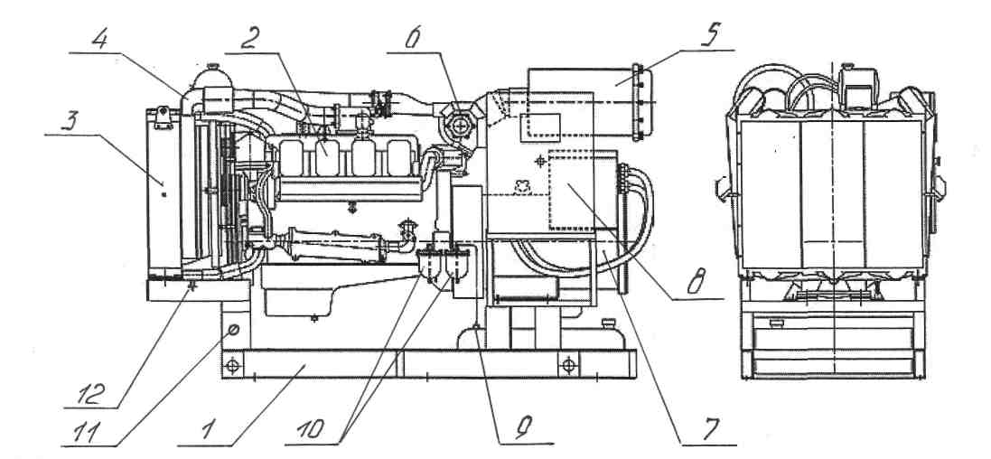

Рис.1 - Общий вид электроагрегата 300 кВт.

1 — рама;
2 — двигатель;
3 — радиатор водяной;
4 — охладитель наддувочного воздуха,
5 — фильтр воздушный;
6 — турбокомпрессор;
7 — генератор силовой;
8 — шкаф управления дизель-генератором;
9 — система топливопитания;
10 — система очистки топлива,
11 – переключатель массы;
12 — кран слива охлаждающей жидкости.

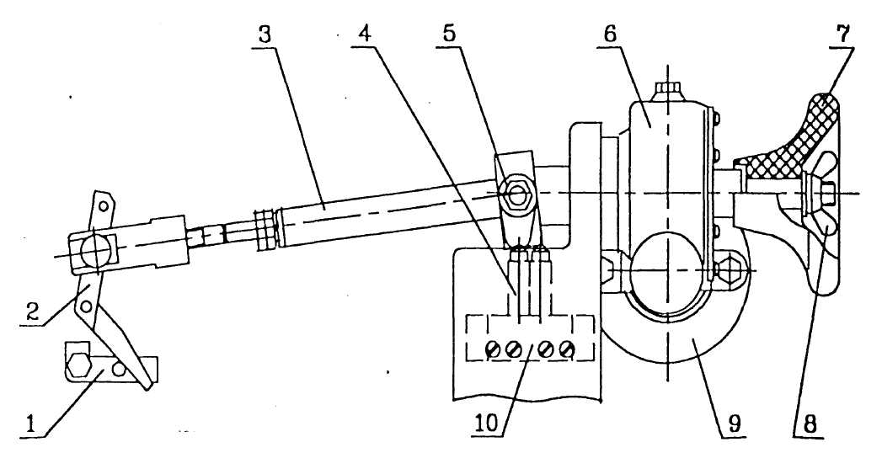

Рис.2 - Механизм управления регулятором.

- Скоба останова.
- Рычаг управления ТНВД.
- Тяга с серьгой.
- Микровыключатели.
- Кулачки.
- Редуктор червячный.
- Маховичок.
- Контргайка.
- Электромотор.
- Кронштейн.

Рис.3 - Муфта приводная.

1. Корпус генератора.
2. Маховик.
3. Картер маховика.
4. Шайба.
5. Болт.
6. Пластина.
7. Полумуфта.
8. Амортизатор.
9. Полумуфт.
10. Шпонка.

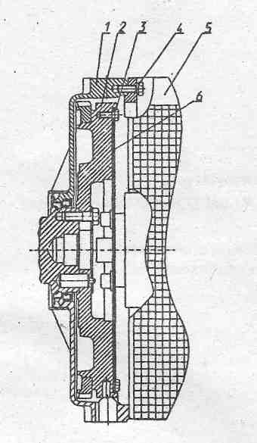

Рис.4 - Муфта приводная дисковая (для генераторов серии LSA, TFW).

- Картер маховика.
- Маховик.
- Болт крепления дисков.
- Болт крепления корпуса генератора.
- Генератор.
- Диск.

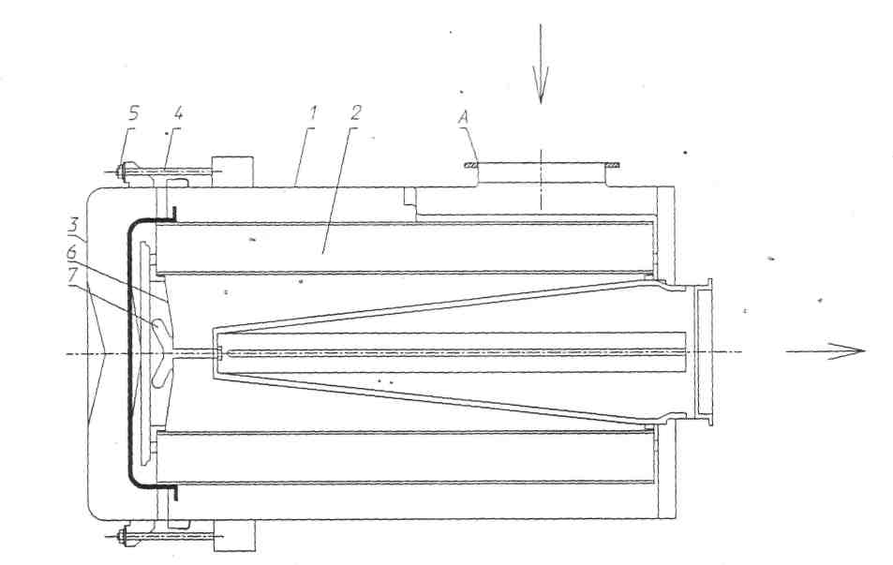

Рис.5 - Фильтр воздушный.

1 – корпус фильтра;
2 – элемент фильтрующий;
3 – корпус бункера;
4 – тяга;
5 – гайка;
6 – держатель;
7 – гайка крепления;

А – при сборке стрелку на бункере поз.3 направить в сторону впускного патрубка А.

